предмет: Хумана генетика 1

Семинарска работа На тема: Видови Менделови наследувања

www.maturski.org

Кратка содржина:
- Вовед 2
- Прв Менделов закон 4
- Втор Менделов закон 6
- Автосомно доминантно наследување 7
- Автосомно рецесивно наследување 8
- Интермедиерно наследување 8
- Кодоминантно наследување 9
- Х - врзано рецесивни и Х - врзано доминантно наследување 10
- Користена литература 11

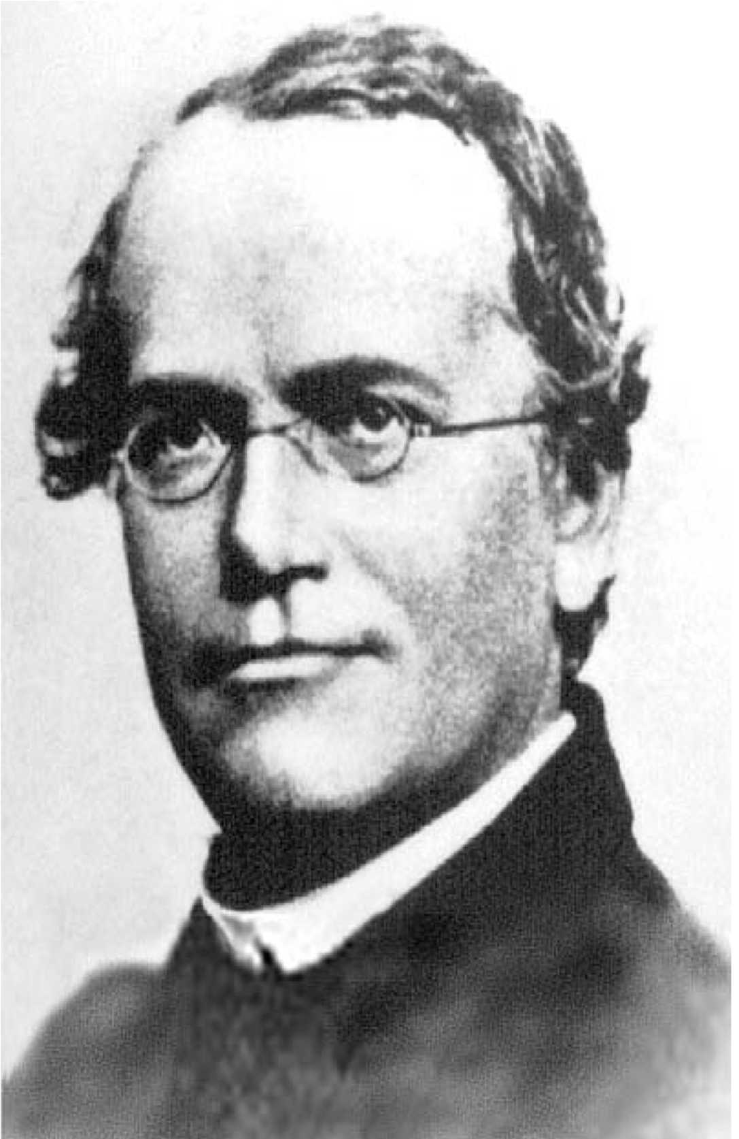

1. Вовед
Грегор Мендел e роден на 22 јули 1822 година во Република Чешка. Toj се пријавил во Лвгустинскиот манастир во Брун (Чешка), кој важел за центар на науката и знаењето.
Подоцна станал заменик профессор во техничкото училиште во Брун. Таму Мендел активно започнал да се занимава со истражување во врска со наследувањето и тоа во експерименталната манастирска градина. Помеѓу 1856-та и 1863-та година, тој одгледал и тестирал повеќе од 28 000 растенија. Својата работа за наследството ја публицирал во 1866-та година.
Благодарение на наодите на Грегор Мендел, поставени се темелите на современата генетика, со што заклучил дека постои најмала наследна особина која во текот на генерациите не го губи својот интегритет, односно не се меша со другите. Неговите истражувања биле незабележани цели три децении. Тогаш од страна на одредени ботеничари и биолози Менделовите истражувања се реоткриени и преработени.
Умрел во Брун на 6 јануари, 1884-та година.
Мендел, своите експерименти ги вршел во тек на повеќе генерации, со повеќе видови на растенија. Од нив, најпознати се неговите екперименти со вкрстување на одделни сорти на грашок, кои се земаат како класичен пример за следење на наследноста воопшто.
При тоа, тој се определил да следи такви особини, кои се јавуваат во алтернација, односно особини кои се јавуваат во еден од двата постоечки облици, односно особини кои се пренесуваат од родителлите на децата.
За да биде сигурен во својот резултат Мендел најпрво извршил селекција (одбирање) на одредени сорти грашок кај кои во тек на повеќе генерации, одредени особини се јавуваат секогаш во ист облик.
Потоа започнал со екпериментите во кои користел две сорти грашок, а кои меѓусебно се разликувале според една особина: кај едната сорта на грашок површината на зрното грашок била мазна, а кај другата сорта набрана. Ваков тип на вкрстување познато е како монохибридно вкрстување.
Со вкрстување на единките од родителската генерација (парентерална) F од две чисти линии, добил нова генерација на единки таканаречена прва филијална генерација F1, во која сите потомци имале мазни зрна.
Особината од едниот родител која се појавува во новата генерација ја означил како доминантна, а особината од другиот родител, која не се појавила во F1-гeнeрaциjaтa означена е како рецесивна.
Кога меѓусебно ги вкрстил единките од F1-гeнeрaциjaтa, во новото потомство во таканаречената F2-гeнeрaциja, покрај доминантната особина (мазно зрно), се појавила и рецесивната особина (набрано), и тоа во 75% од случаите се појавила доминантната особина, a во 25% од случаите рецесивната особина или во однос 1:3.
Со вкрстување, пак, на единките од F2-гeнeрaциjaтa, Мендел добил трета генерација F3, при што со меѓусебно вкрстување на единките со рецесивната особина добивал нови единки само со рецесивна особина (со набрани зрна), a со вкрстување на единките со доминантна особина меѓу себе (со мазни зрна) добивал единки со доминантна и со рецесивна особина секогаш во однос 1:3. ова се повторувало и во следните генерации.
Оваа појава Мендел ја протолкувал на следниот начин:
Секоја особина е контролирана од еден пар фактори (денес познати како гени), од кои едниот фактор потекнува од мајката, а другиот од таткото.
Двата фактори во чистата линија со мазно зрно, Мендел ги означил со ЛЛ, додека во истата линија со набрано зрно аа.
Ганетите од двата родитела содржат само по еден од факторите Л или а, па со вкрстување на родителите од двете чисти линии во F1- генерација сите единки добиваат по два различни фактори = Ла.
Факторот A е доминантен кај сите единки во однос на факторот а, кој е рецесивен, и кај сите единки се добиваат мазни зрна.
Со тоа што во Fl-генерацијата , како и во наредните генерации се добиваат единки со еднаква особина, но не и со еднакви наследни фактори во себе.
Надворешниот изглед на единките со одредени особини се означува како фенотип, додека содржината на факторите во единките како генотип.
Заради доминантноста на едниот од факторите, во одделните F (филиарни) генерации се среќаваат голем број на единки со еднаков фенотип (изглед), но со различен генотип.
Фенотипски е веднаш видливо, но за да се утврди генотипот потребно е да се врши вкрстување преку поголем број генерации.
Единката која содржи идентичен број на фактори - гени, на пример ЛЛ или аа, се означува како хомозигот, додека присуството на различен пар гени во една единка дава хетерозигот Ла, како што е случајот со сите единки во F1-гeнeрaциjaтa, во која гените се добиени од родители со различен облик на особината. Таква генерација на единки се означува како хибридна генерација, а самите единки се наречени хибриди.
Единките од F1 генерацијата даваат гамети во кои има само по еден фактор од паровите, така што едни гамети го содржат Л-факторот, a други а-факторот, кои гамети се јавуваат во однос 50:50%.
Со тоа, во F2-гeнeрaциjaтa се јавува можност за појава на единки и со рецесивна особина, добиени со соединување на машките и женските гамети кои во себе го носеле рецесивниот фактор-а.
Оваа појава покажува дека рецесивните фактори на се изгубиле во F1-генерацијата, тие само не дошле до израз покрај доминантните фактори, a тоа значи дека и доминантните и рецесивните фактори за дадена особина, во потомството се пренесуваат независно, преку создавање на гамети.

Прв Менделов закон
Врз база на новите резултати, Мендел поставил правило кое го нарекол: Правило за нвзависно раздвлувањв на наслвднитв фактори, кое подоцна е означено како правило за нвзависна свгрвгација на наследните фактори или Прв менделов закон.
Во тек на многубројните експерименти кои Мендел ги вршел со повеќе видови на растенија, тој земал единки од две чисти линии, кај кои едната единка имала доминантен пар гени, a другата рецесивен пар гени,
Заради тоа, по нивно вкрстување во F1 генерацијата, се добивале единки само со доминантна особина ( униформно правило)
Но, Мендел забележал дека кај одделни видови или при пренесување на одделни особини се јавуваат отстапувања од правилото, со тоа што единките од F1-гeнeрaциjaтa, кои се хетерозиготи, се јавуваат со фенотип кој е интермедиерен (средишен), помеѓу двете хомозиготни фенотипови од родителите.
Пример: Со вкрстување на две чисти линии од растението Лнтиррхинум мајус (зевалка), од кои едната дава единки со црвени, a другата единки со бели цветови, во F1-гeнeрaциjaтa се јавувале единки само со розеви цветови.
Со меѓусебно вкрстување на единките од F1-гeнeрaциjaтa, во F2 генерацијата се добивале единки со црвени, со розе и со бели цветови во однос 25%:50%:25% или 1:2:1.
Бидејќи факторот за црвена боја е доминантен = ЛЛ, за бела боја е рецесивен = аа, розе боја се добива само во случаи со хетерозиготи со фактори = Ла, во кои доминантниот фактор Л, без свој идентичен пар не е во можност целосно да ја оствари особината која ја одредува, заради што хетерозиготот по својот фенотип се разликува од хомозиготот.
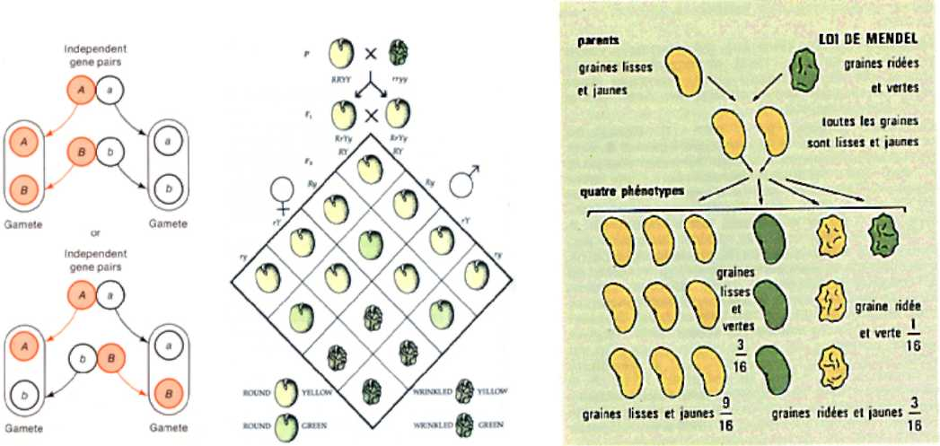
Втор Менделов закон
Вториот Менделов закон кој гласи Принцип на независно комбинирање на наследните фактори, е поставен врз база на резултатите од вкрстување на две чисти линии, кои меѓусебнои се разликуваат според две или повеќе особини.
Според ова, ваквото вкрстување се нарекува дихибридно или полихибридно вкрстување.
Како пример, може да се земе експериментот на Мендел со вкрстување на две сорти грашок кои се разликувале во две особини: кај едната сорта зрната биле мазни и жолти, a кај другата набрани и зелени.
Факторите за мазно и жолто се доминантни, ЛЛ - за мазно и ББ - за жолто, во однос на факторите за набрано - аа и зелено - бб. Така во F1-генерацијата се добиваат единки само со мазни и жолти зрна.
Но, со вкрстување на единките од F1-гeнeрaциjaтa меѓусебе, во F2-генерацијата Мендел добил повеќе фенотипови:
Покрај првобитните два фенотипа мазно и жолто и набрано и зелено се добиле и нови комбинации: набрано-жолто и мазно-зелено.
Мендел тоа го објаснува на следниот начин:
Во Гаметите секој пар Гени (фактори) независно се применуваат, со што секој Гамет содржи по еден фактор (Ген) од секој пар (Гени), па Гаметите од Ф1-Генерацијата се јавуваат со различен Генотипски состав:

AB
A6
аВ
аб

Како кај машките, така и кај женските Гени.
Со самото тоа што постојат различни гамети, при вкрстувањето постојат се поголем број можности за различно здружување на наследните фактори, со што се добиваат се поголем број различни фенотипови. Така во конкретниот пример добиени се:
9 - единки = со мазно-жолти зрна;
3 - единки = со мазно-зелени зрна;
3 - единки = со набрани-жолти зрна и
1- единка =со набрано-зелено зрно.
Од вториот Менделов закон сето можеме да заклучиме дека при вкрстувањето настанува слободно комбинирање на наследните фактори.
Според горенаведените Менделееви закони можеме да ги издвоиме и наследувањата. Така, според бројот на гените кои учествуваат во изразувањето на одделни својства или на одредена болест разликуваме моногенетско наследување, каде присуствува еден од хомологните гени и полигенетско наследување во кое учествуваат два или повеќе гени, како и одделни фактори од надворешната средина.
Менделовите наследувања најбобро ќе ги сватиме доколку ги објасниме преку примери. Тие се поделени на:

1. Лвтосомно доминантно наследување

Ова наследување настанува кога постои фенотипска експресија кај хетерозиготот, носителот на мутираниот алел. Како што напоменавме доминантното својство се добива кога двата наследни фактори со различен фенотип ќе се најдат во зиготот, a фенотипски ќе се изрази само едното својство. Од болестите кои се пренесуваат преку автосомното доминантно наследување познати се: Хунтингтон-ова болест, нефрофиброматоза, брахидактилија, ахондроплазија, полицистични бубрези и многу други.
Карактеристично за нив е што вертикално се пренесуваат на родословното стебло низ генерации.
Пример: Хунтингтон-ова болест, имаме здрава мајка и татко кој е заболен од Хантингтоновата болест. Две од нивните три деца се заболени, додека третиот син е здрав. Здравиот син со иста таква жена имал пет здрави деца. Но од бракот на нивната ќерка со здрав маж се родиле четири деца од кои две се заболени, a две се здрави.
Од ова слободно можеме да заклучиме дека оваа болест се јавува доколку постои еден заболен родител. Значи според Менделовото правило, оваа болест се наследува преку еден ген, кај кого доминантниот алел ја предизвикува болеста.

2. Автосомно рецесивно наследување

За разлика од автосомното доминантно наследување, кај автосомното рецесивно наследување мора да се зафатени двата алела, односно мора да се заболени двата родитела. Болестите со ова наследување се пренесуваат хоризонтално на родословното стебло.
Болните, односно носителите имаат 50% болни деца, но може да имаат и 100%, доколку двајцата се заболени од истата болест. Најчести болести се оние кај кои се јавуваат промени во метаболизмот на протеини, јаглехидрти и масти, поради неможност за создавање на ензими.

3. Интермедиерно наследување

Интермедиерното наследување е наследување кога нема доминација на едниот ген, туку двата алела подеднакво придонесуваат за изразување на некоја особина. Двата присутни алела создаваат нова карактеристика односно нов производ.
Пример: ако едниот родител е со виткана коса , а другиот со рамна коса, во првата генерација сите потомци се со брановидна коса, односно ќе имаат свој карактеристичен фенотип, кој се наоѓа помеѓу родителските.

4. Кодоминантно наследување

Кај ова наследување се појавуваат двата алела кои се присутни во генотипот, а се изразуваат фенотипски. На овој начин, односно со кодоминантно наследување се пренесуваат крните групи и тоа ABO, МН, Рх факторот и други.
Пример: односот на генотиповите и на фенотиповите за ABO крвниот систем е следниот:
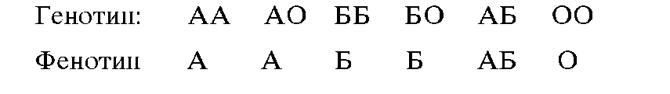
Крвната група O е рецесивна, во однос на A и B крвните групи и се изразува само во хомозиготна состојба. Единките со AB крвната група имаат и антиген A и антиген B и се кодоминантни групи
На вториот хромозом кај човекот се лоцирани и гените за MH крвниот систем. Односот на нивните генотипови и фенотипови е следен:
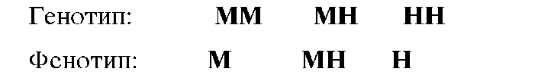
На првиот хромозом, пак, во кариотипот кај човекот се лоцирани и гените за Рх системот. Тој е под контрола на три генски локуси кои имаат повеќе алелни форми. Д-алелот означува присуство на антиген на мембраната на еритроцитот, а алелот-d не продуцира антиген.
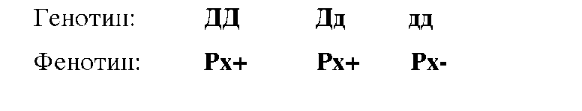
5. Х-врзано рецесивно наследување и Х-врзано доминантно наследување

Различната хромозомска конституција кај мажите (46,ХЅ) и кај жените (46,ХХ) влијае на специфичното изразување на мутациите врзани за Х хромозомот. На хромозомот се наоѓаат околу 170 структурни гени кои кај жената се застапени во дупликат, а кај мажот поединечно. како резултат на ова поедини гени кај жената можат да се јават во хомозиготна или хетерозиготна состојба, а кај мажите се само во хомозиготна состојба.
Поради ова секоја мутација врзана за Х-хромозомот фенотипски се изразува кај мажите, додека кај жените ситуацијата е посложена, бидејќи еден од половите хромозоми секогаш е инактивен. Оттука , мутацијата ќе се изрази ако е инактивиран хромозомот на кој е лоциран нормалниот алел, односно е се изразува во колку е инактивиран хромозомот кој го поседува мутираниот алел.
Денес се познати поголем број на заболувања кои се последица на рецесивна мутација на Х-хромозомот . такви заболувања се следниве: хемофилија А и Б ( неспособност на згрутчување на крвта), ихтиозис (кожата наликува на лушпи на риба), далтонизам (слепило за бои) и многу други.
КОРИСТЕНА ЛИТЕРАТУРА:
- Трајковски Е.В. Хумана генетика, Филозовски факултет, Институт за дефектологија, Скопје, 2005.
- Rimoin DL, Conor JM, Pyertiz RE. Emery and Rimoins principles and practice of Medical Genetics. Vol II, Third edition, Churchil Livingstone, New York, 1997.
- Лакоски A. Психогенетика. Скопје, 1998.
- www.biology.arizona.edu/mendeliangenetiks/
- www.accessexcellence.org/AB/BC/Gregor Mendel.htm/
- www.mendelweb.org

www.maturski.org

